Общественный совет при Министерстве транспорта
и дорожного хозяйства Чувашской Республики _____________________________________

ПРОТОКОЛ
(опросным путем)

« 31 » января 2019 г. |  |  | № 1
 | г. Чебоксары
Материалы направлены членам Общественного совета при Минтрансе ЧР 28.01.2019г.

Горбунову  Ивану Ивановичу |  | -председателю Чувашского Республиканского комитета профсоюза работников автомобильного транспорта и дорожного хозяйства;
Казакову  Александру Викторовичу |  | -председателю некоммерческой организации «Чувашский автотранспортный союз» (ЧАТС);
Андрееву  Владиславу Георгиевичу |  | -председателю Чувашской республиканской организации общественной организации «Всероссийское общество автомобилистов» (ЧРО ОО «ВОА»);
Пилкину  Артему Андреевичу |  | -генеральному директору автономной некоммерческой организации «Консультативно-экспертный совет «Транспортная безопасность» (АНО КЭС «Транспортная безопасность»);
Семенову  Андрею Анатольевичу |  | -председателю Ассоциации предприятий транспортно - логистического комплекса Чувашской Республики, заместителю генерального директора открытого акционерного общества «Автотранспортное предприятие № 6», председателю Чувашского регионального отделения «Общероссийская общественная организации малого и среднего предпринимательства «ОПОРА РОССИИ» ;
Софронову  Николаю Ивановичу |  | -руководителю комитета по транспорту и логистике Чувашского регионального отделения «Общероссийская общественная организации малого и среднего предпринимательства «ОПОРА РОССИИ»;
Ельцову  Артемию Валериановичу |  | - члену Чувашского регионального отделения общероссийской общественной организации «Деловая Россия»

ПОВЕСТКА

Рассмотрение следующих проектов нормативных правовых актов Чувашской Республики:
1) проект постановления Кабинета Министров Чувашской Республики «О внесении изменений в постановление Кабинета Министров Чувашской Республики от 6 июня 2012 г. № 217»;
2) проект постановления Кабинета Министров Чувашской Республики «Об утверждении перечней органов исполнительной власти и организаций, с которыми согласовываются комплексные схемы организации дорожного движения на территории Чувашской Республики и проекты организации дорожного движения, разрабатываемые для автомобильных дорог общего пользования регионального и межмуниципального значения в Чувашской Республике»;
3) проект постановления Кабинета Министров Чувашской Республики «О внесении изменений в постановление Кабинета Министров Чувашской Республики от 14 декабря 2016 г. № 533».

По результатам рассмотрения проектов нормативных правовых актов Чувашской Республики члены Общественного совета при Министерстве транспорта и дорожного хозяйства Чувашской Республики решили:
Одобрить без замечаний:
- проект постановления Кабинета Министров Чувашской Республики «О внесении изменений в постановление Кабинета Министров Чувашской Республики от 6 июня 2012 г. № 217»;
- проект постановления Кабинета Министров Чувашской Республики «Об утверждении перечней органов исполнительной власти и организаций, с которыми согласовываются комплексные схемы организации дорожного движения на территории Чувашской Республики и проекты организации дорожного движения, разрабатываемые для автомобильных дорог общего пользования регионального и межмуниципального значения в Чувашской Республике»;
- проект постановления Кабинета Министров Чувашской Республики «О внесении изменений в постановление Кабинета Министров Чувашской Республики от 14 декабря 2016 г. № 533».

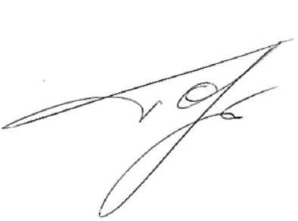
Председатель Общественного совета
при Министерстве транспорта и дорожного
хозяйства Чувашской Республики И.И. Горбунов

